

软件工程系列课程教学辅助网站
需求变更管理文档
文件状态：  [ ]草稿  [√]正式发布  [ ]正在修改 | 文件标识： | PRD2018-G11-需求变更管理文档
文件状态：  [ ]草稿  [√]正式发布  [ ]正在修改 | 当前版本： | 0.1.0
文件状态：  [ ]草稿  [√]正式发布  [ ]正在修改 | 作者： | 苏雨豪
文件状态：  [ ]草稿  [√]正式发布  [ ]正在修改 | 完成日期： | 2019-1-15

文件版本历史
版本 | 作者 | 协助者 | 起止日期 | 备注
0.1.0 | 苏雨豪 |  | 2019/1/7-2019/1/7 | 起草
1.0.0 | 苏雨豪 |  | 2019/1/15-2019/1/15 | 发布需求变更文档

目录
- 目录
文件版本历史 2
2 引言 3
2.1. 目的 3
2.2. 背景 3
2.3. 参考资料 3
3 角色与职责 4
3.1 项目经理 4
3.2 配置管理员 4
3.3 项目组员 4
3.4 CCB 4
4 需求变更处理流程图 4
5 附件 6

引言

2.2. 目的
控制需求变化引起的开发、测试与需求不一致的情况，约束需求分析的完整性。保证每一次的需求变更都能有相关的记录。

2.2. 背景
由于目前的产品，有用户提出需求变动，为保证每次需求变动都有相关记录，促使后续信息完整，保证产品正常开发维护，在此书写一份规范说明书。
  - 参考资料
参考或文献名称 | 版本/日期 | 日期 | 说明
http://www.cnblogs.com/jackyzhou/archive/2009/06/01/1493582.html  如何做好需求变更管理？——需求变更流程规范 | 2019.1.7 | 2019.1.7 | 因没有找到规范的变更控制文档，故选此作为本次文档的模板。

角色与职责

项目经理
- 负责协调变更的需求
- 负责对变更的需求部分设计的修改
- 保证项目的开发与需求的一致性
- 确定开发进度是否需要进行变更
- 分配新需求给相关开发人员

配置管理员
- 负责更新需求文档，记录需求更改记录
- 负责需求变更信息的发布与追踪

项目组员
- 完成组长交代的任务

CCB
- 决定哪些已提议的需求变更和新提议的特性在产品中付诸实现
- 决定报告的缺陷哪些需要纠正，何时纠正
- 评审和批准对项目中任何基线工作产品所做的变更

需求变更处理流程图
目前需求变更有两种情况，一是客户/用户提出来要进行修改，增加需求等，一种是组内人员提交的建议，另外需求变更可能是较小的改动，另外一种是可能涉及到整个产品流程，这就是比较大的需求改动。下面按照两种情况画出流程图
1、需求变更流程（客户/用户提出需求变更）
a.执行条件：
客户提出需求变更
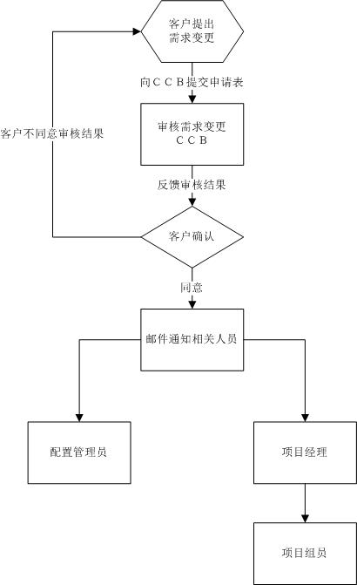
b.流程说明
需求来源：客户/用户提交相关需求变更
审核需求变更：向CCB提交报告，由CCB评审如果实现需求需要的时间、人力成本多少？判断是否批准该需求。判断后由CCB邮件形式发送结果给用户以及其他人员。
配置管理员：对变更需求进行记录，需求文档进行更新。
项目经理：负责调整相关开发进度，评估任务时间，分发给相关开发人员。
项目组员：完成项目经理布置的任务。
最后提出的变更需求由客户进行邮件确认。
2、需求变更流程（内部提出需求变更）
a.执行条件
对项目进度不会影响严重
与客户原始需求无偏差
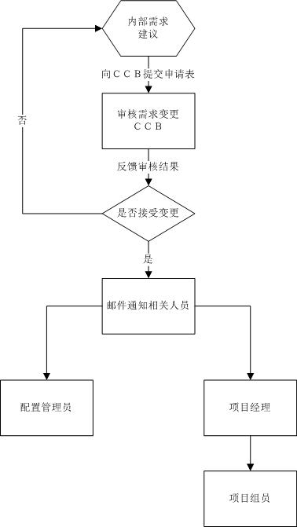
b.流程说明
需求来源：组内人员发现逻辑、需求上的问题，或功能上的建议
需求变更类型：需求有误、需求有遗漏、需求不明确
审核需求变更：向CCB提交报告，由CCB评审如果实现需求需要的时间、人力成本多少？判断是否批准该需求。判断后由CCB邮件形式发送结果给相关人员。
配置管理员：对变更需求进行记录，需求文档进行更新。
项目经理：负责调整相关开发进度，评估任务时间，分发给相关开发人员。
项目组员：完成项目经理布置的任务。
最后提出的变更需求由客户进行邮件确认。

附件
《需求变更申请书》

